学 期 | 2024-2025学年第1学期 |  |  | 实验日期 |  | 2024/11/26
学 院 | 计算机学院 |  |  | 组 号 |  | 学 号 |  | 姓 名
专 业 | 计算机科学与技术（实验班） |  |  | 15 |  | 23071005 |  | 侯景祺
班 级 | 230710
评 阅 内 容
任务一 |  | 任务二 | 总结 |  |  |  | 成 绩
题 目 | 实验4：状态机电路设计
- 实验目的
通过本实验掌握典型状态机电路的功能和特点;掌握摩尔型和米利型状态机的基本分析方法和设计方法;掌握使用硬件描述语言设计状态机电路的方法;巩固和加深对课程基本理论知识的理解。
通过交通灯、流水灯、序列检测器等电路的设计与测试，掌握状态机电路的分析方法和设计方法;学会使用Verilog HDL设计状态机电路
- 任务一设计与实现
- 要求
输出用LED显示，显示模式为LED灯从左至右或从右至左轮流点亮，也可自定义显示模式。根据实现模式，画出状态图。
用Verilog编写状态机程序。

- 设计思路
分频器只需分离1hz的信号，因此可以通过简化分频器代码，令其只输出1hz信号。将流水灯设置为初始状态全灭，然后由右向左流水。
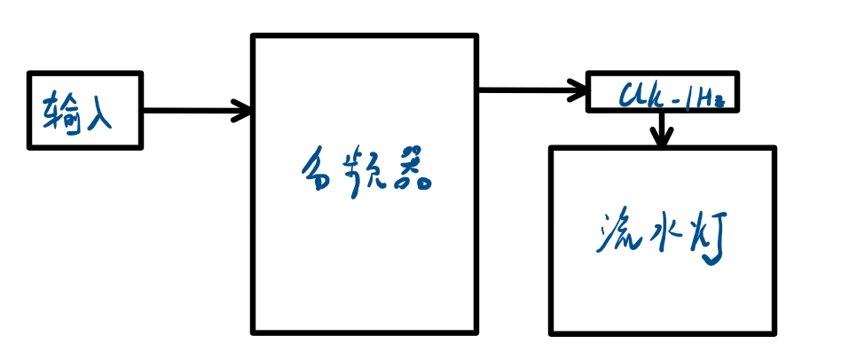

- 详细设计
分频器为实验五中分频器的改造版本。如下图所示。
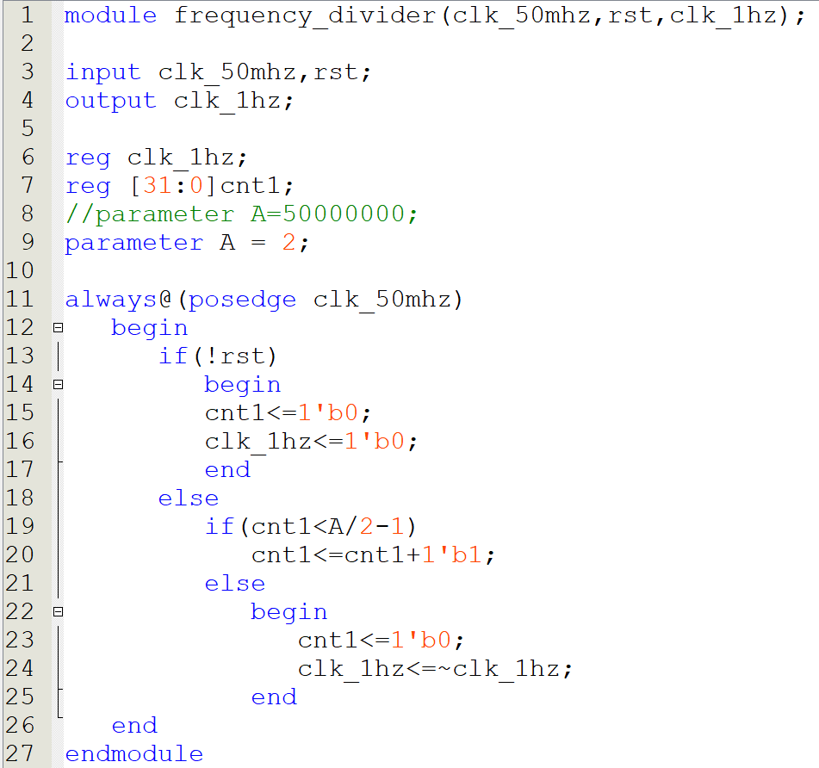
流水灯电路如下。定义好了17种状态（ste）的值，可以在时序电路部分转换状态。
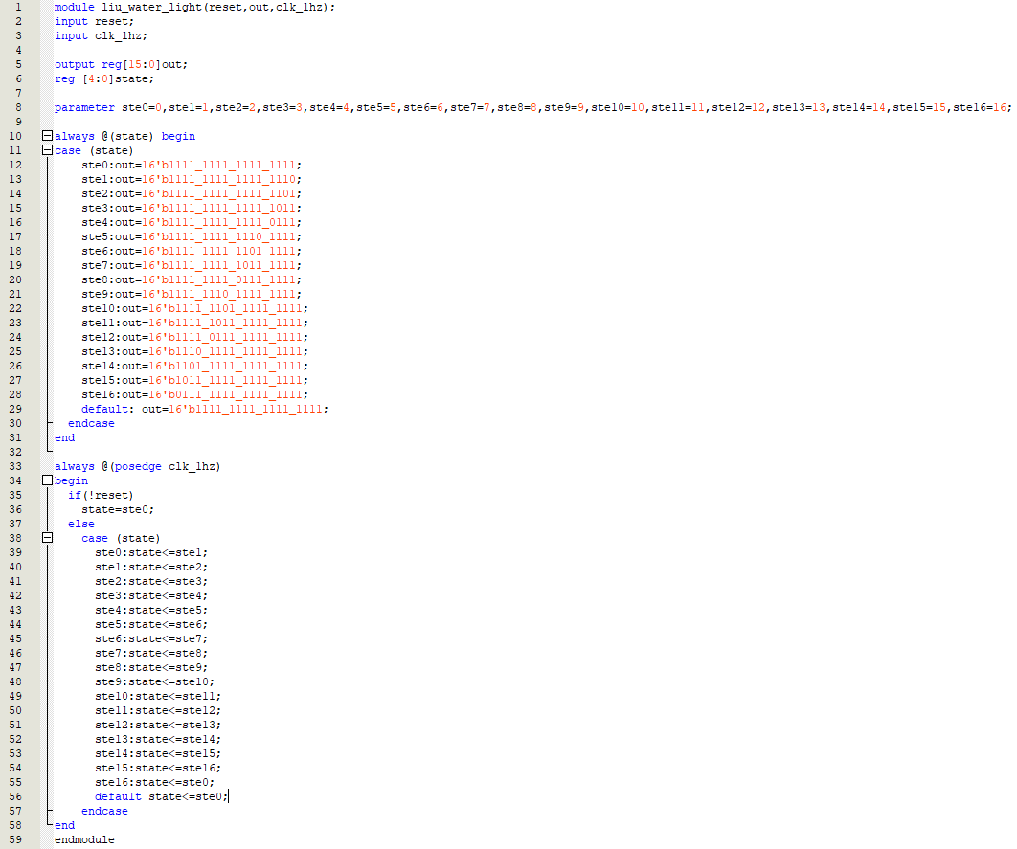
如下，为顶层文件，它调度了分频器、流水灯电路。
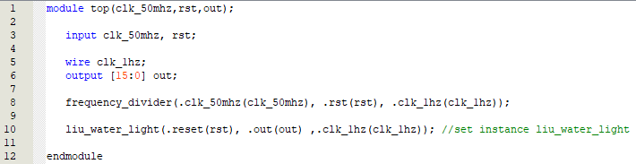

- 仿真验证
如下图，clk_50mhz按照时序波动时，可以期待流水灯的持续变化。
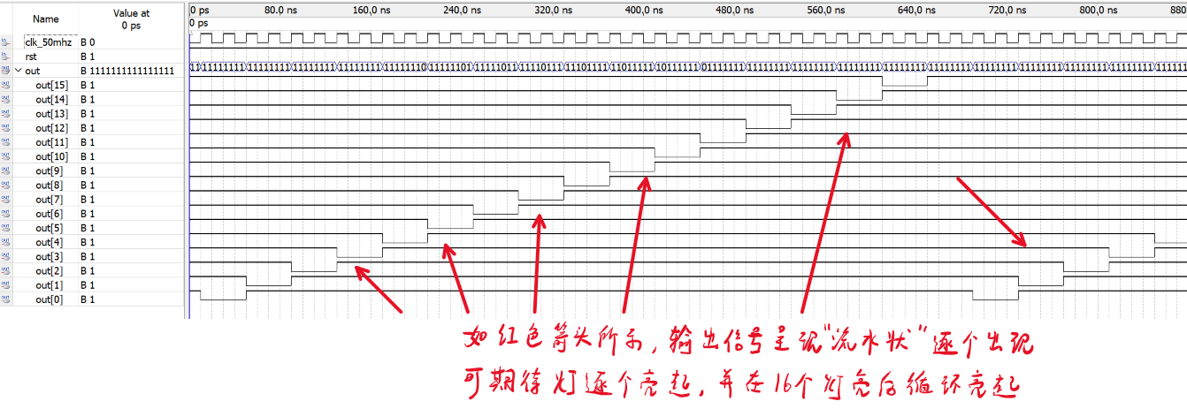
- 引脚分配
如图，clk接入内置信号输出；out输出接到LED灯输出；rst为暂停信号，接到开关。
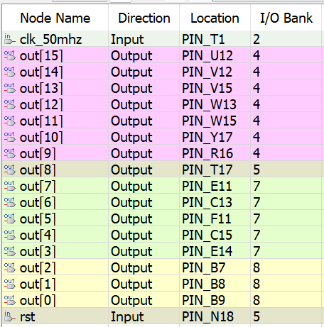
- 实验现象
工作台上的LED灯从左到右间隔相同的时间依次闪烁。在拨动rst开关后，程序阻塞。

- 任务二设计与实现
- 要求
设计一个学号序列检测器，序列为同组两位同学学号末两位相加，如相加后低于16，需在和的基础上加30(检测序列为结果对应的8421BCD码，如结果为34，检测序列为00110100)。
采用Verilog实现状态机。

- 设计思路
此实验分频器与任务一类似，将时钟信号输入到数据发生器，产生单个编码并传入至检测器，从而检测序列。检测器为Moore型。设计图如下。
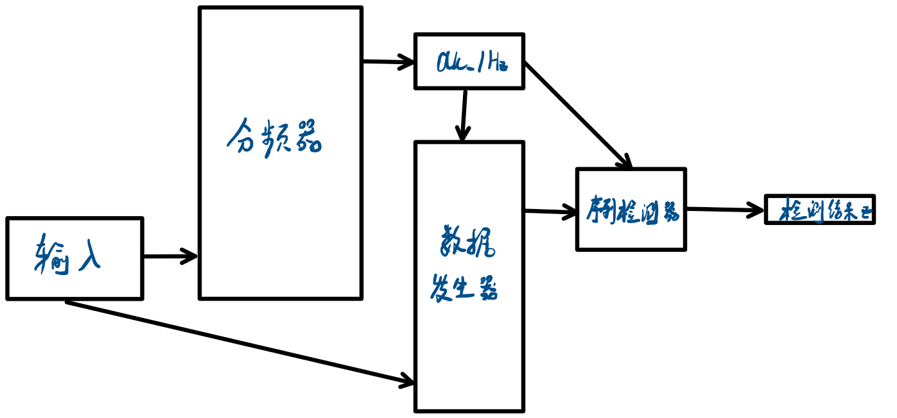
可以使用的循环逻辑如下。
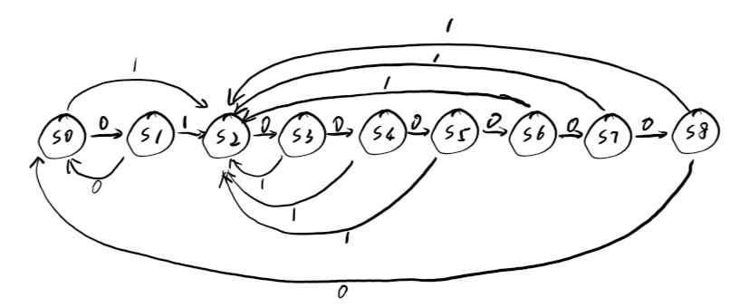
- 详细设计
对于序列检测器，序列为同组两位同学学号末两位相加，如相加后低于16，需在和的基础上加30。对于我而言，为40。
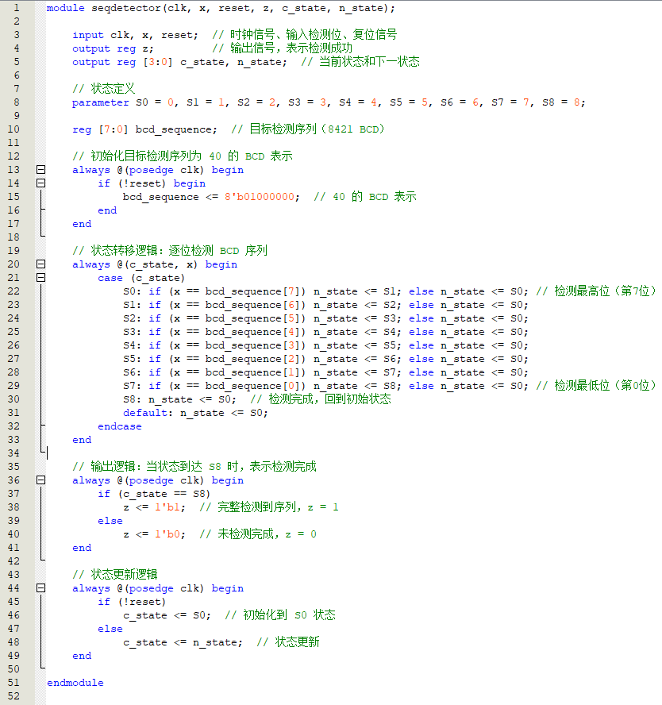
对于数据发生器，在非清零状态下，产生单个编码，用于参加循环。
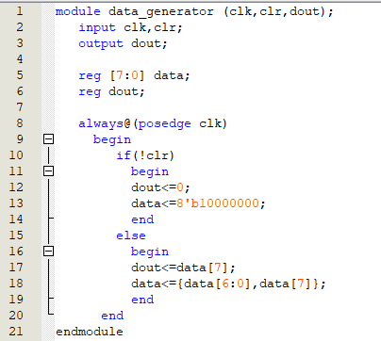
如下为顶层文件。
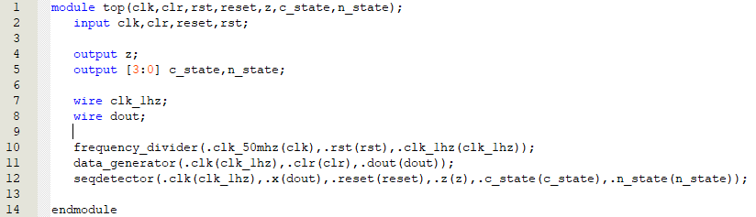
- 仿真验证
如图，在约8s运行时间后，出现z的短暂真值期，代表检测到了0100 0000（40）。
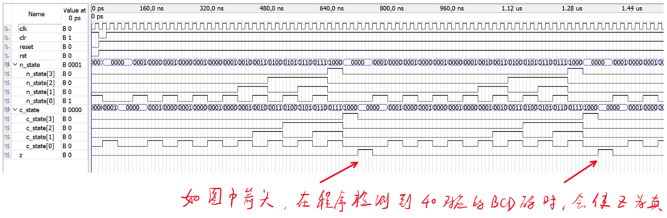
- 引脚分配
如下图，clk接入内置时钟；clr与reset、rst接入开关以复位；c_state的4个值接入LED灯用于展示现态；z接入LED灯以展示程序检测到了40。
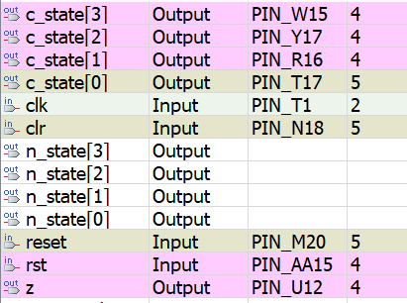
- 实验现象
初始化过程：将reset与rst置1；将clr开关先置0，再置1，发现LED灯每隔8秒闪烁一次。reset开关或rst开关置0再置1后，LED灯闪烁间隔时间重置。
- 总结
对于实验2，我一开始误将rst、reset等变量弄混，导致没有完成初始化，致使c_state一直处于0000的状态（而非遍历循环状态）。这是因为我对操作不够熟悉。

附图1：任务一顶层及综合通过图
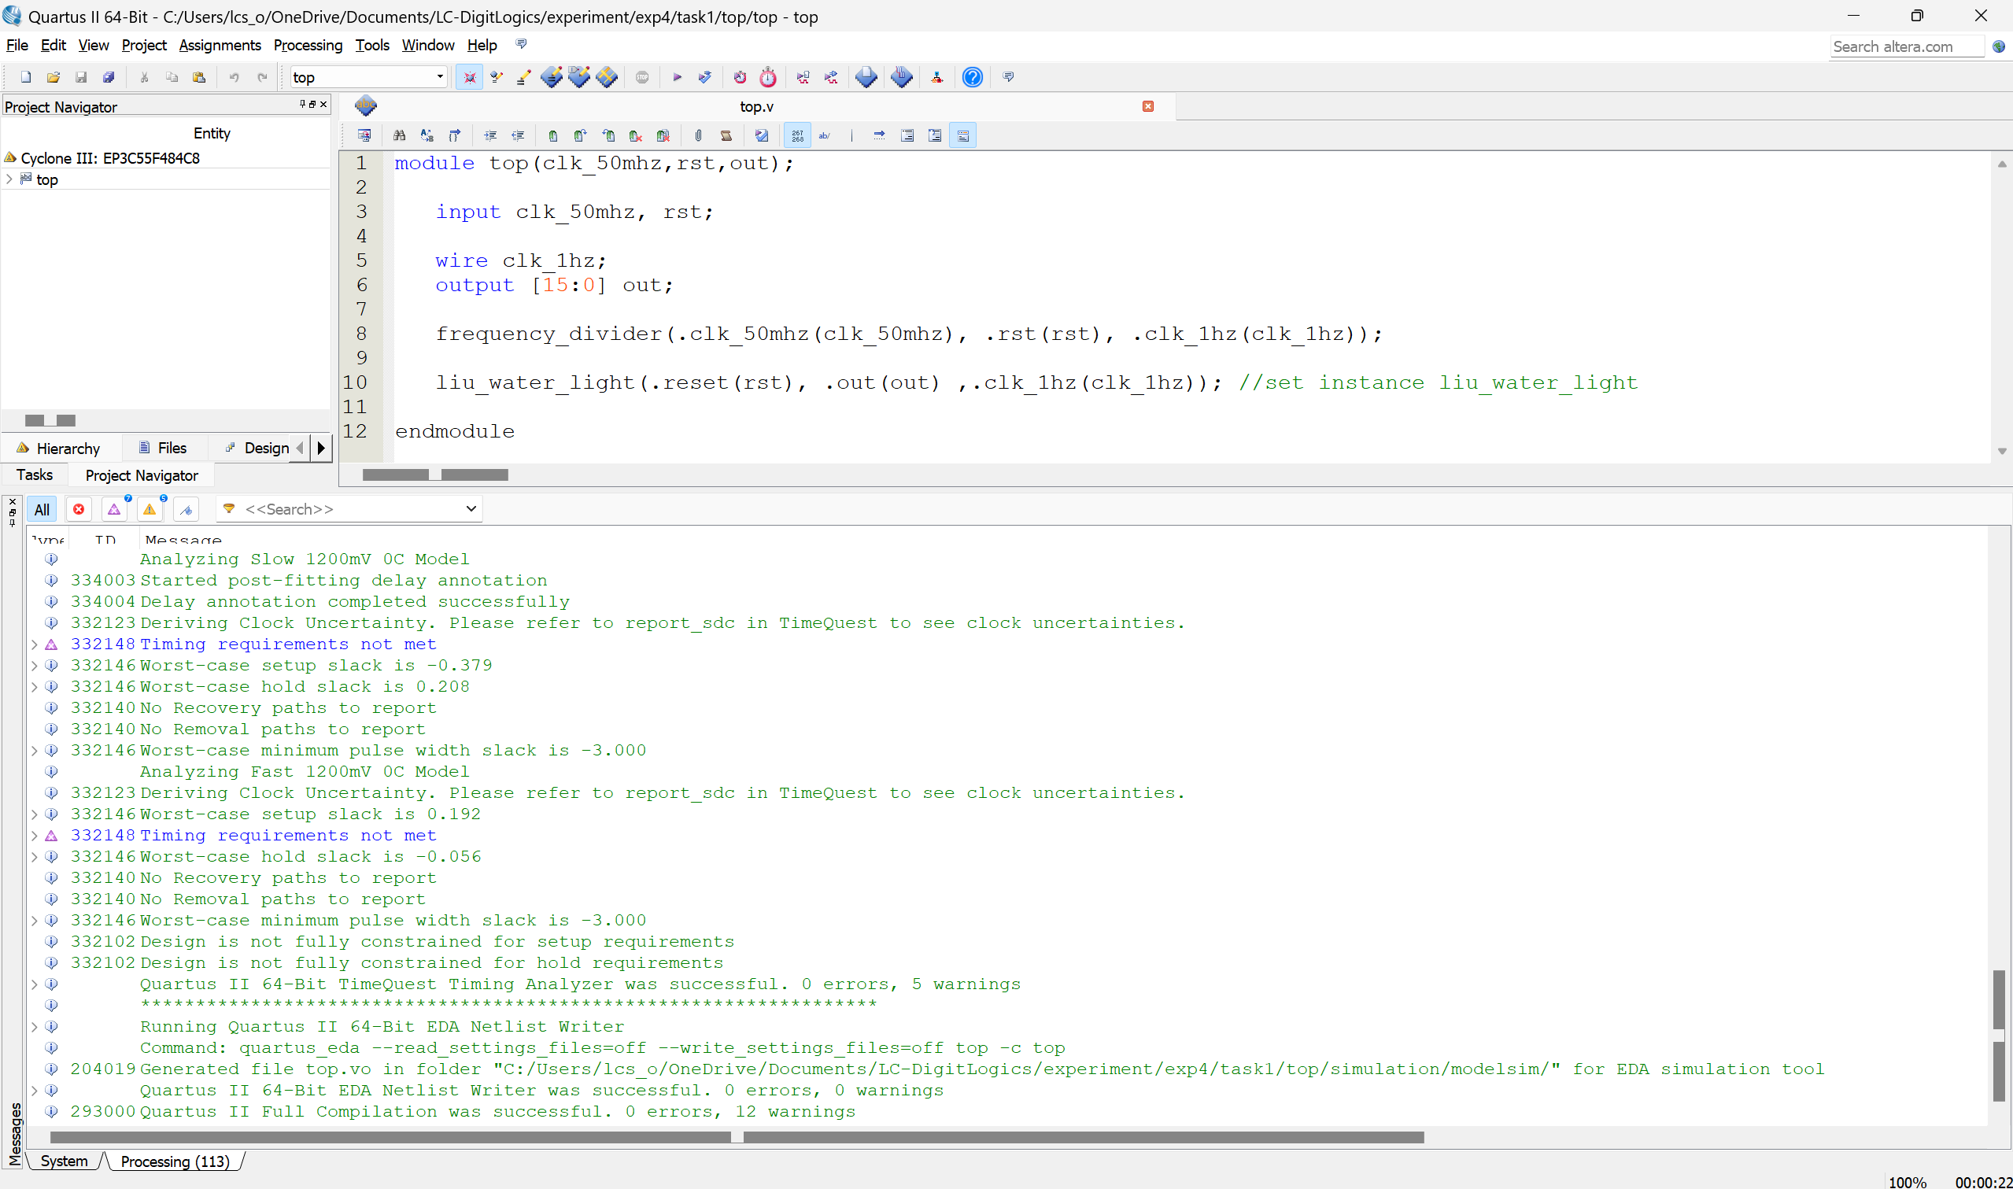

附图2：任务二顶层及综合通过图
